**Скакун Магдуся (Skakunowa Magdusia)**

13 апреля 1785 г – крещение дочери Агаты (РГИА 823-2-18, лист 229, №11/1785-р (коп)).

11 августа 1790 г – крещение дочери Магдалены (НИАБ 136-13-894, лист 10об, №57/1790-р (ориг)), (РГИА 823-2-18, лист 240об,№22/1790-р (коп)).

**РГИА 823-2-18:** Лист 229. **Метрическая запись №11/1785-р (коп).**

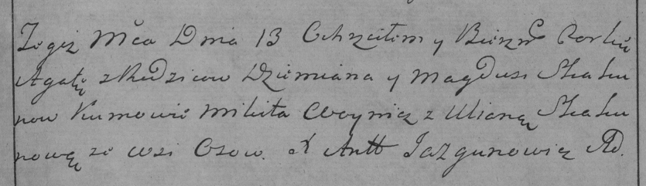

Дедиловичская Покровская церковь. 13 апреля 1785 года. Метрическая запись о крещении.

Skakunowa Agata – дочь родителей с деревни Осово.

Skakun Dziemian – отец.

Skakunowa Magdusia – мать.

Woynicz Mikita– кум.

Skakunowa Uliana- кума.

Jazgunowicz Antoni– ксёндз.

**НИАБ 136-13-894:** Лист 10об. **Метрическая запись №57/1790-р (ориг).**

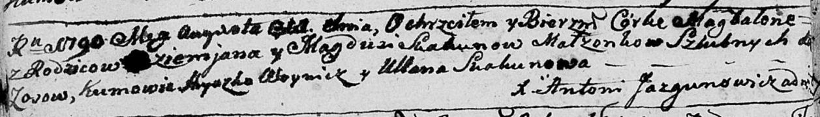

Дедиловичская Покровская церковь. 11 августа 1790 года. Метрическая запись о крещении.

Skakunowna Magdalena – дочь родителей с деревни Осово.

Skakun Dziemjan – отец.

Skakunowa Magdusia – мать.

Woynicz Hryszko - кум.

Skakunowa Ullana - кума.

Jazgunowicz Antoni – ксёндз.

**РГИА 823-2-18:** Лист 240об. **Метрическая запись №22/1790-р (коп).**

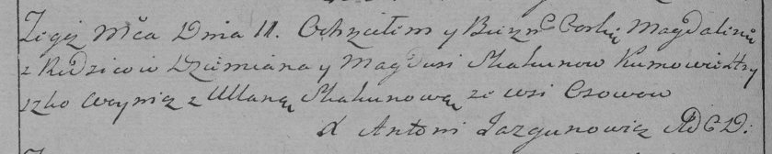

Дедиловичская Покровская церковь. 11 августа 1790 года. Метрическая запись о крещении.

Skakunowna Magdalena – дочь родителей с деревни Осово.

Skakun Dziemian – отец.

Skakunowa Magdusia – мать.

Woynicz Hryszko– кум.

Skakunowa Ullana- кума.

Jazgunowicz Antoni– ксёндз.